Conclusiones Edad: Publico joven entre 16 y 30 años

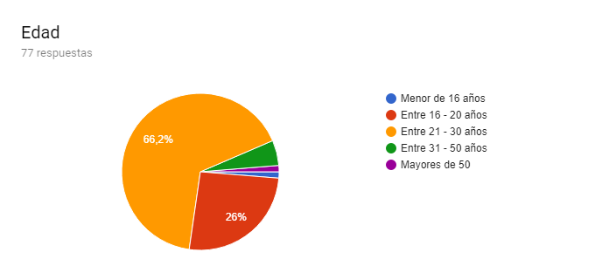

Conclusiones Sexo: Ningún género significativamente superior al otro.

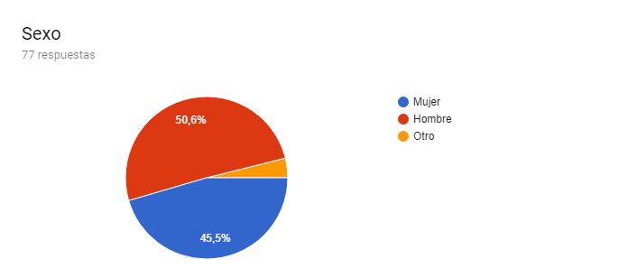

Conclusiones indeciso: La mayoría de encuestados se ha considerado indeciso, por lo que una app para recomendar o ayudar a decidir sería muy útil para ellos.

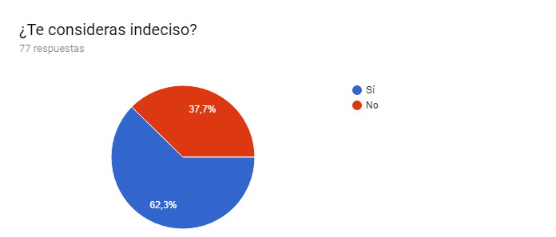

Conclusiones ratos libres: Solo el 23% de los encuestados ha seleccionado la opción de jugar a juegos de mesa, por lo que podemos deducir que ¼ de las personas encuestadas podrían tener mucho interés en la aplicación. La respuesta más popular ha sido salir con los amigos.

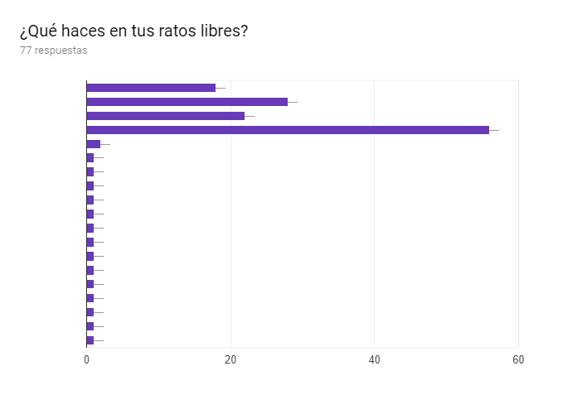

Juegos de mesa 23,4 %

Deporte 36,4 %

Videojuegos 28,6 %

Salir con amigos 72,7 %

Conclusiones que tipos de juegos de mesa conoces: Como podíamos esperar, la mayoría ha seleccionado la opción de juegos clàsicos, pero sorprende ver como casi un 40% de los encuestados conocen juegos modernos. Esta respuesta abría la puerta a la sección especializada de la encuesta y nos da a entender que mucha gente puede tener interés en la aplicación.

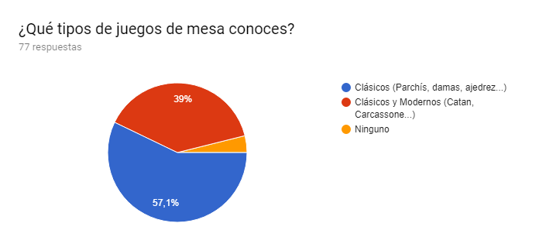

Conclusion ¿Qué tipo de juego juegas?: Como conclusión podemos sacar juegos o tipos que no deben faltar en la aplicación, ya que son los que les gusta a los encuestados.

¿Qué tipo de juegos, juegas? (Responder en caso de que juegues a alguno)

Juegos

|  |  |  |  |
| --- | --- | --- | --- |
| taboo | Pasapalabra | màgic | party & co |
| Parchis | carcassone | dixit | Cluedo |
| poker | virus | ajedrez | Rummicub |
| Agricola | jungle speed | monopoly | Black stories |
| catan | bang | smash up | Damas |
| entrando en la mazmorra | Tabú | Los hombres lobo de castronegro | Poker |
| Uno | Oca | Death of winter | Bang |

Tipos:

|  |  |  |  |  |
| --- | --- | --- | --- | --- |
| Estrategia | Cartas | “Pruebas o acertijos” | Rol | Azar |

Conclusión ¿Cómo decides a qué jugar? (Responder en caso de que juegues a alguno)

Las respuestas ante esta pregunta han sido muy variadas. Como conclusión sacamos que la gente suele elegir a qué jugar dependiendo de la situación, entorno y compañía.

Conclusión ¿Te gustaría jugar más a juegos de mesa?

En esta pregunta encontramos muy pocos “No”, lo que implica que mucha gente estaría dispuesta a jugar más, cosa que beneficia a nuestra aplicación, ya que cuanta más gente esté interesada en los juegos de mesa, más gente querrá usarla.

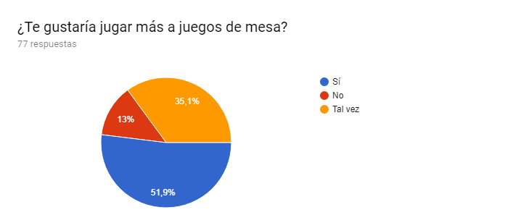

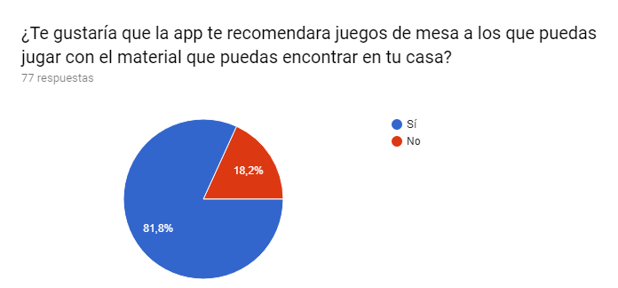

Conclusión: Que más del 80% de los encuestados estén a favor de los juegos alternativos con material casero justifica la necesidad de implementar esta sección en la aplicación final.

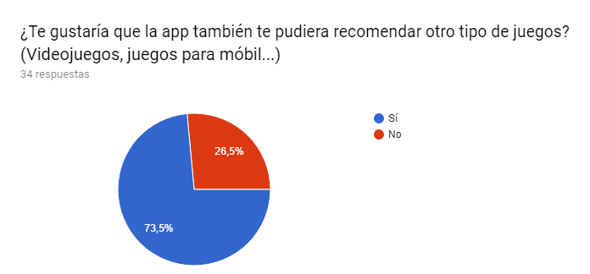

Conclusión: Este resultado nos puede indicar que sería interesante valorar la opción de recomendar otro tipo de juegos, ya que casi a ¾ de los encuestados les parece buena idea.

Las siguientes preguntas van destinadas a las personas que juegan a juegos de mesa modernos y de rol.

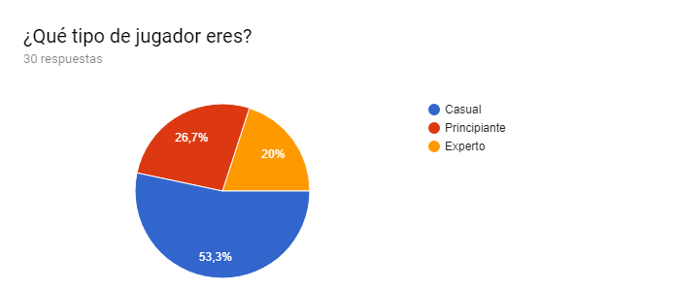

Conclusión: Invalidamos respuestas.

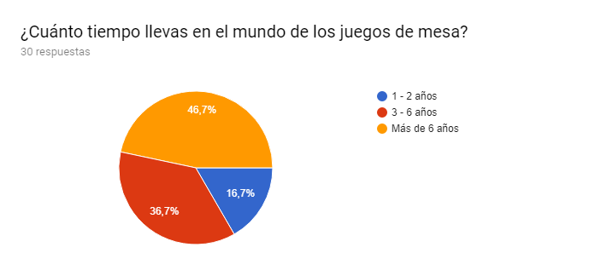

Conclusión: Invalidamos respuestas.

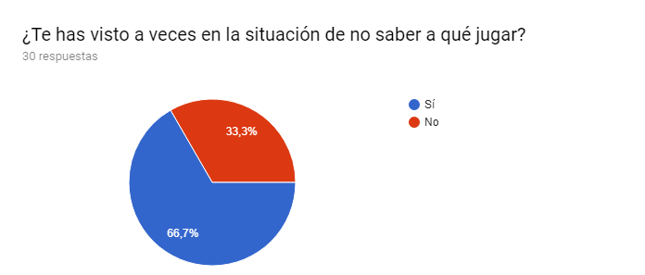

Conclusión: Esta información nos sirve para identificar que al 66,7 % de los encuestados les podría haber sido útil la aplicación en algún momento.

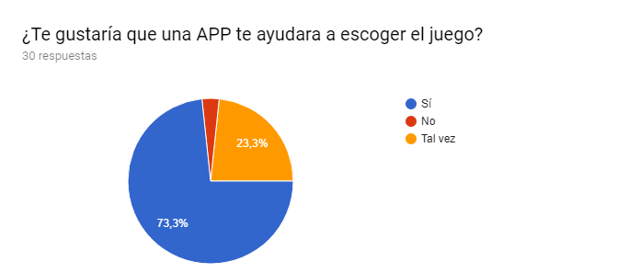

Conclusión: A partir de esta gráfica, podemos ver que la principal función de la aplicación (búsqueda avanzada) para recomendar juegos dependiendo de unos criterios seleccionados por el usuario, será muy acogida por ellos.

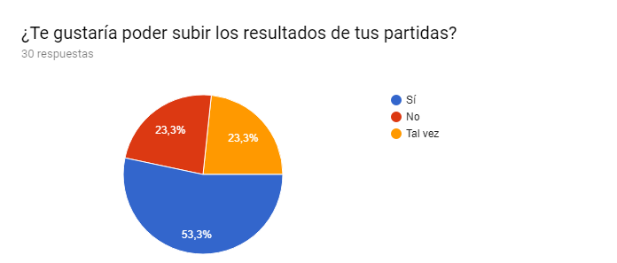

Conclusión: A un 50 % de los encuestados les gustaría subir los resultados de sus partidas a la aplicación. Teniendo en cuenta que solo el 23 % no querría, habría que valorar la importancia de esta función en la aplicación y conseguir hacerla atractiva (la funcionalidad de subir resultados) para convencer al 23% dubitativo a usarla.

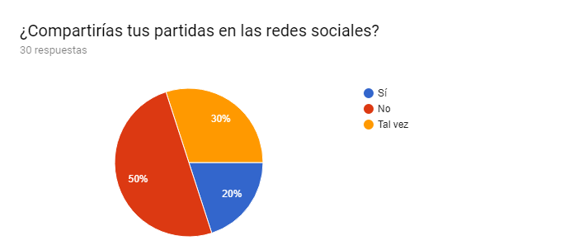

Conclusión: Según estos resultados, es necesario replantear la idea de compartir las partidas en las redes sociales, en caso de seguir creyendo que es necesario implementar esta función, habría que ponerlo como última prioridad.

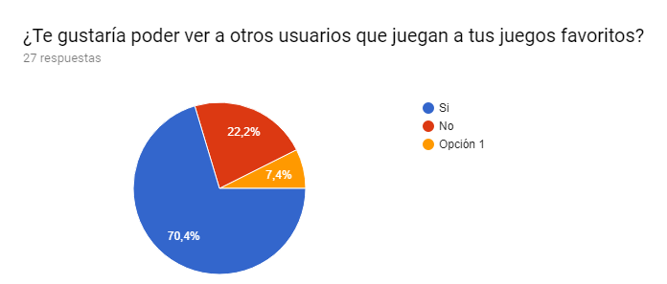

Conclusión: Con un 70 % de los encuestados apoyando la idea, hay que valorar la importancia de conectar a gente según sus juegos favoritos.

¿Si tuvieras o pudieras crear una APP de este tipo de ámbito, que funcionalidades te gustaría que tuviese?

Posibles funcionalidades:

* Consejos para el juego (se podría valorar la opción de dejar comentarios en los juegos para que cada uno pueda dar su experiencia. No es viable tener que introducir nosotros mismos consejos para cada juego. )
* Trucos de los juegos (?????????)
* Expansiones
* Control de partidas jugadas
* Ranking por puntuaciones de los amigos en común que juegan a los mismos juegos
* poder organizar la biblioteca de juegos pendientes en orden de prioridad, poder marcar los juegos deseados con fechas de futuros lanzamientos, etc.
* Recomendación de juegos nuevos que no conozca y valoraciones de la gente para cada uno.
* De los juegos que tengo, a cuales no he jugado los ultimos seis meses.
* Reviews de otros usuarios. Instrucciones y modos de juego alternativos.
* Geolocalziación para interactuar. La posibilidad de quedar con jugadores de tu zona (CHAT)
* Lista de amigos
* Juegos mas jugados